Президенту России
В.В. Путину

Уважаемый Владимир Владимирович!
Обращаемся к Вам от лица общественности и ветеранов Армии и Флота Российской Федерации.
3 октября 2020 года, сразу после инаугурации на должность главы города Севастополя, губернатор Развожаев М.В. на Мемориальном французском кладбище принял участие в церемонии перезахоронения останков 155 французских солдат, погибших при осаде Севастополя в 1854–1855 годах.
Граждане России оскорблены действиями губернатора города Севастополя Развожаева М.В. и обращаются к Вам в связи со следующим:
- Траурную церемонию открывал гимн России. Вызывает недоумение исполнение нашего гимна при захоронении солдат армии противника, ведь захоронения русских воинов не производилось.

- При захоронении останков французских солдат-противников использовалась мелодия песни «Заветный камень». Очевидно, что ни губернатор, ни организаторы церемонии не знают текста трагической песни, посвященной морякам-севастопольцам.
Эти стихи написал поэт Александр Жаров в 1943 году и посвятил их морякам-черноморцам, погибшим в 1942 году в Севастополе. Как можно было допустить звучание мелодии этой символичной песни периода Великой Отечественной войны при захоронении останков французских солдат-противников, погибших 165 лет назад?
Ни губернатор, ни организаторы не осознают, что это другая война и даже другая эпоха. Данная песня является сакральным символом Севастополя, и её звучание было кощунством над памятью погибших русских и советских моряков.

- Возмутительно, что во время церемонии погребения на французском кладбище под музыку песни «Заветный камень» должностное лицо - губернатор Севастополя бросил символическую горсть земли в открытую могилу захватчиков. Этот священный ритуал совершается только в случаях прощания с родными и близкими или с погибшими товарищами. Каждая горсть этой священной севастопольской земли пропитана кровью не одного поколения русских воинов, павших за этот город.
Считаем этот поступок осквернением памяти наших предков, героически защищавших город.

- Во время церемонии на мемориале погибшим французским солдатам губернатор неоднократно преклонил колено.
Никто и никогда за всю историю города не вставал на колени. Защищая Севастополь, наши воины погибали, но ни перед кем не преклонялись.
Мы считаем, что воздавая почести погибшим солдатам вражеской в той войне армии, губернатор предал память русских воинов, заплативших сотнями тысяч жизней за крымскую землю, за героический город Севастополь.

9 сентября 2020года в День памяти русских воинов, павших при обороне Севастополя, на Братском кладбище Севастополя проходила церемония открытия мемориала русским солдатам, погибшим при обороне города во время Крымской войны. Глава города не присутствовал на данной церемонии. Губернатор оказал почести при погребении французских солдат, однако проигнорировал важное событие, где была отдана дань памяти погибшим защитникам Севастополя.
Вами утвержден перечень поручений по итогам встречи с представителями общественности Республики Крым и Севастополя, состоявшейся 18 марта 2020 года (Протокол № Пр-794 от 09.05.2020г.). В пункте 8а) Протокола, в частности, сказано:

«8. Рекомендовать Правительству Севастополя:
а) организовать...осуществление работы по выявлению на территории г. Севастополя объектов, связанных с военной историей города, обеспечить проведение государственной историко-культурной экспертизы выявленных объектов, .принятие их на государственную охрану как объектов культурного наследия (памятников истории и культуры)...

Ответственный | Развожаев Михаил Владимирович»

Кладбище, где покоятся десятки тысяч русских воинов, является самым большим воинским некрополем и сакральным местом города, которое требует особого внимания со стороны городской администрации. Сегодня этот памятник находится в состоянии разрушения, а сохранение мемориалов – это обязанность властей города.
Согласно Федеральному закону «Об объектах культурного наследия (памятниках истории и культуры) народов Российской Федерации» от 25 июня 2002 № 73-ФЗ: государственная охрана объектов культурного наследия (памятников истории и культуры) является одной из приоритетных задач органов государственной власти Российской Федерации, органов государственной власти субъектов Российской Федерации и органов местного самоуправления.
Согласно статье 7 Федерального закона от 25 июня 2002 № 73-ФЗ гражданам Российской Федерации гарантируется обеспечение сохранности объектов культурного наследия в интересах настоящего и будущего поколений многонационального народа Российской Федерации в соответствии с настоящим Федеральным законом.
Согласно статье 61 Федерального закона от 25 июня 2002 № 73-ФЗ за нарушение настоящего Федерального закона должностные лица, физические и юридические лица несут уголовную, административную и иную юридическую ответственность в соответствии с законодательством Российской Федерации.
5. В речах выступавших на церемонии звучали призывы к примирению. Мы не против захоронения обнаруженных останков французских солдат. Мы не воюем с мёртвыми – пусть покоятся с миром.
Однако удивили слова нового директора Севастопольского Военно-исторического музея-заповедника, экс-директора РВИО Александра Баркова: «Пленённые французы имели возможность получать французские боевые награды, которые передавало им французское командование через русские силы…». Французы убивали русских, а мы их великодушно прощали и передавали им награды за убийства русских воинов.
Недопустимо вырывать из контекста множества событий Крымской войны факт гуманного отношения к противнику, как вполне обычное дело. Акцент на этом факте непроизвольно ассоциируется с необходимостью нашего покаяния за гибель французских солдат.
Официальная правительственная делегация Французской Республики на церемонию захоронения не была направлена. Францию представлял Президент Фонда развития русско-французских исторических инициатив Пьер Малиновский.
3 октября и 9 октября 2020г. на своей странице в сети Facebook Пьер Малиновский разместил фотографии с церемонии перезахоронения останков французских солдат времён Крымской войны, где он и губернатор Развожаев М.В. преклонили колени у могилы и мемориала.
Под одной из фотографий Дмитрий Киселёв, председатель правления Импортозамещение-тд.рф, руководитель представительства Регионы России, сокоординатор Экспертного клуба Общественного совета при Минвостокразвития, оставил восторженный комментарий: «Пьер Малиновский, поздравляю! Ты всех поставил на колени!»
Через социальные сети резонанс локального мероприятия разносится по российской и международной аудитории. Комментарии Д. Киселёва воспринимаются как глумление над происходящим и извращают суть мероприятия.
Сегодня предпринимаются попытки переписать историю, исказить события. Но одно дело, когда эта инициатива исходит от стран-захватчиков и совсем другое – когда мы сами искажаем свою историю, как это сделал мальчик «Коля из Уренгоя», покаявшись за гибель фашистских солдат в Сталинграде, или как поступил Губернатор на французском кладбище. К чему приводит такое искажение истории: к тому, что подростки жарят шашлыки на вечном огне, недоумевая, почему так нельзя делать. Это осквернение святыни.
Но тогда, как расценивать тот факт, что в Городе-Герое Севастополе, как конфорку на кухне, тушат Вечный огонь!
8 октября 2020г на мемориалах Сапун-гора и Малахов курган был погашен Вечный огонь, при этом директором Севастопольского Военно-исторического музея-заповедника А.Барковым не было дано распоряжение о сохранении пламени Вечного огня.
Невозможно представить, чтобы подобное могло произойти в Москве на Могиле Неизвестного Солдата у Кремлёвской стены. Как такое могло произойти в Городе-Герое Севастополе – самом знаковом месте России, месте воинской славы нескольких поколений?
Согласно тексту Закона РФ «О сохранении и благоустройстве мемориалов Вечного огня», Вечный огонь – это элемент воинского захоронения или мемориального сооружения, который находится вне воинского захоронения и обеспечивает постоянное горение.
Первое лицо города отвечает за сохранение исторической памяти, что является задачей государственной важности. Мы же видим акт неуважения к памяти погибших.
У Севастополя особое место в истории Российского государства. За героические подвиги город называют городом доблести и славы, символом мужества и героизма русских воинов, и Губернатор этого Города-Героя, обязан это знать.
Считаем, что губернатор города Севастополя Развожаев М.В., являясь высшим должностным лицом органа государственной власти субъекта Российской Федерации, своими действиями нарушил положения Конституции РФ и Федеральных законов РФ, дискредитировал международный авторитет Российской Федерации, уронил честь и достоинство каждого гражданина Российской Федерации, подорвал доверие народа к органам государственной власти, опорочил честь и достоинство государственного служащего.
По нашему мнению Развожаев М.В. не достоин должности губернатора Города-Героя Севастополя, и мы требуем его отставки.
Директор Севастопольского Военно-исторического музея-заповедника Барков А.В. не соответствует занимаемой должности. В его деятельности присутствуют признаки нарушения Федерального законодательства, что не поддерживает важный государственный и исторический статус Севастопольского Военно-исторического музея-заповедника.
Председатель правления Импортозамещение-тд.рф, руководитель представительства Регионы России, сокоординатор Экспертного клуба Общественного совета при Минвостокразвития Д.Киселёв своим комментарием в сети Facebook опорочил честь и достоинство граждан России. Его действия должны быть квалифицированы в соответствии с законодательством РФ.
Просим Вас разобраться в этих вопиющих фактах, возмутивших граждан Севастополя и других городов России.
СЧИТАЕМ, ЧТО ЭТО ПОСЯГАТЕЛЬСТВО НА АВТОРИТЕТ РОССИЙСКОГО ГОСУДАРСТВА.
Согласно пункту 3 статьи 67.1 Конституции РФ – Российская Федерация чтит память защитников Отечества, обеспечивает защиту исторической правды. Умаление значения подвига народа при защите Отечества не допускается.
Видеоматериалы с церемонии захоронения представлены в сети Интернет по ссылке http://usprus.ru/videomaterialy/249-zakhoronenie-ostankov-frantsuzskikh-interventov-3-oktyabrya-2020-g

Приложения:
Текст песни А. Жарова «Заветный камень»
Объявление о погашении Вечного огня на Сапун-горе и Малаховом кургане
Скриншоты со страницы Пьера Малиновского в сети Facebook

Приложение 1

Заветный камень

А. Жаров
Холодные волны вздымает лавиной
Широкое Черное море.
Последний матрос Севастополь покинул,
Уходит он, с волнами споря.
И грозный, соленый, бушующий вал
О шлюпку волну за волной разбивал.
В туманной дали
Не видно земли,
Ушли далеко корабли.
Друзья-моряки подобрали героя.
Кипела волна штормовая.
Он камень сжимал посиневшей рукою
И тихо сказал, умирая:
«Когда покидал я родимый утес,
С собою кусочек гранита унес...
И там, чтоб вдали
От крымской земли
О ней мы забыть не могли.
Кто камень возьмет, тот пускай поклянется,
Что с честью носить его будет.
Он первым в любимую бухту вернется
И клятвы своей не забудет!
Тот камень заветный и ночью, и днем
Матросское сердце сжигает огнем.
Пусть свято хранит
Мой камень-гранит,
Он русскою кровью омыт».
Сквозь бури и штормы прошел этот камень,
И стал он на место достойно.
Знакомая чайка взмахнула крылами,
И сердце забилось спокойно.
Взошел на утес черноморский матрос,
Кто Родине новую славу принес,
И в мирной дали
Идут корабли
Под солнцем родимой земли.
1943г.

Приложение 2

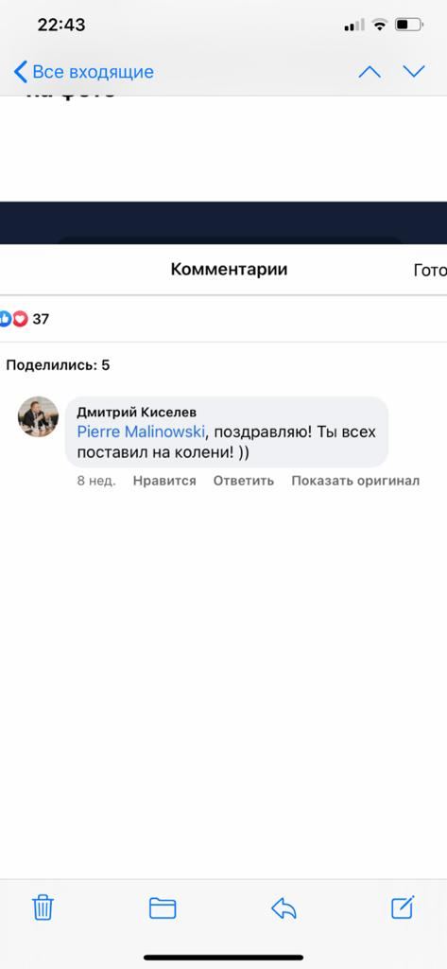
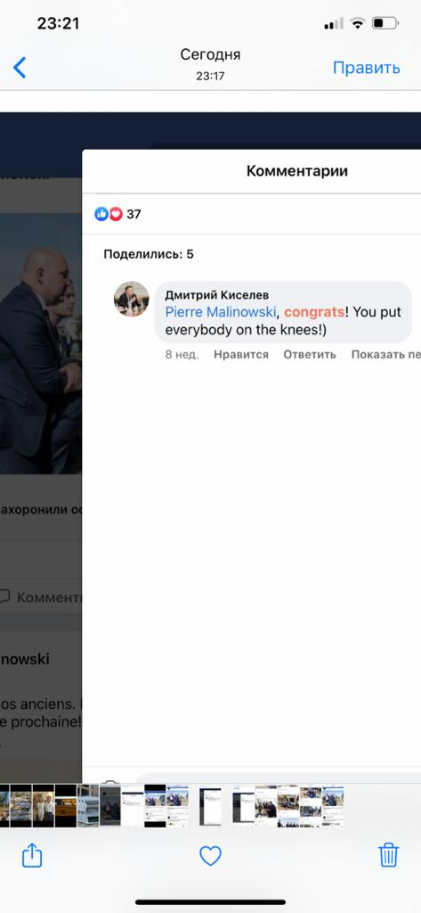
Приложение 3

